|  |  |  |  |  |  |  |  |  |  |  |
| --- | --- | --- | --- | --- | --- | --- | --- | --- | --- | --- |
| |  |  |  | | --- | --- | --- | |  |  |  | | МИНОБРНАУКИ РОССИИ | | | | Федеральное государственное бюджетное образовательное учреждение  высшего образования  **«МИРЭА – Российский технологический университет»**  **РТУ МИРЭА** | | |   Институт Информационных технологий | |
|  | |
| Кафедра Математического обеспечения и стандартизации информационных технологий | |
|  | |
|  | |

|  |  |
| --- | --- |
| **ПРАКТИЧЕСКАЯ РАБОТА №1** | |
| **по дисциплине** | |
| **«Архитектура клиент-серверных приложений»**  **Тема: «Многопоточные приложения, как основа распределённых клиент-серверных вычислений»** | |
|  | |
| Выполнил студент группы ИКБО-10-19 | Сычёв В.К. |
| Принял преподаватель ассистент кафедры КИС | Степанов П.В. |

|  |  |  |
| --- | --- | --- |
| Практическая работа выполнена | «__»_______2021 г. | *(подпись студента)* |
|  |  |  |
| «Зачтено» | «__»_______2021 г. | *(подпись руководителя)* |

Москва 2021

# **Практическая работа №1**

# **Цель работы**

Получить навыки в работе с потоками Thread, а также методами wait() и notify().

# **Постановка задачи**

Используя материалы данной практической работы необходимо написать многопоточную программу, в которой два потока записывают строку в стандартный вывод, по образцу PING PONG PING PONG PING PONG. Программа должна работать следующим образом:

∙ 1-й поток печатает «Ping» и переходит в состояние ожидания.

∙ 2-й поток выходит из состояния ожидания, печатает «Pоng», уведомляет 1-й поток, возвращается в состояние ожидания.

∙ 1-й поток выходит из состояния ожидания, печатает «Pшng», уведомляет 2-й поток, возвращается в состояние ожидания.

∙ Шаги 2 и 3 повторяются и печатают «Ping Pong».

∙

Программа должна быть реализована только с использованием Wait Notify, либо ReentrantLock.

# **Выполнение работы:**

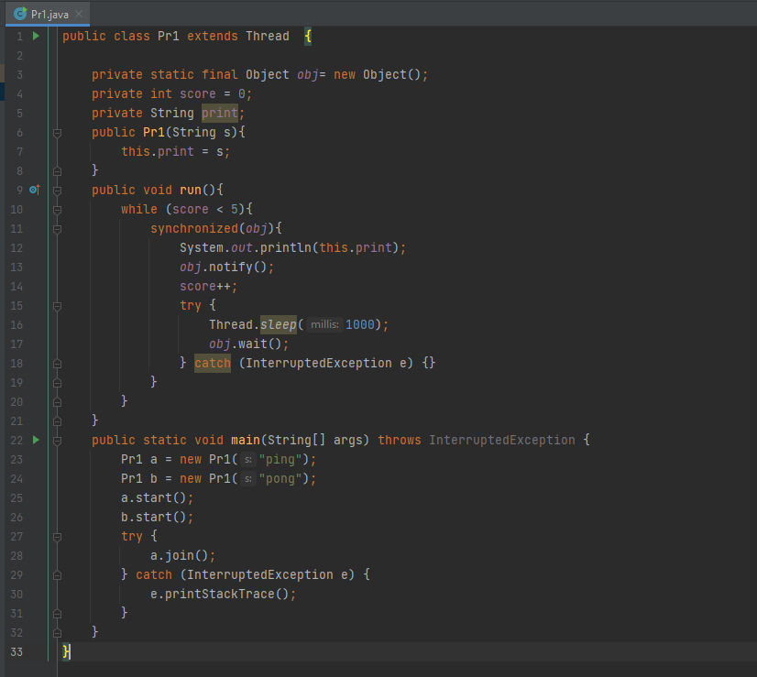

Рис.1 Код работы

# **Результат работы:**

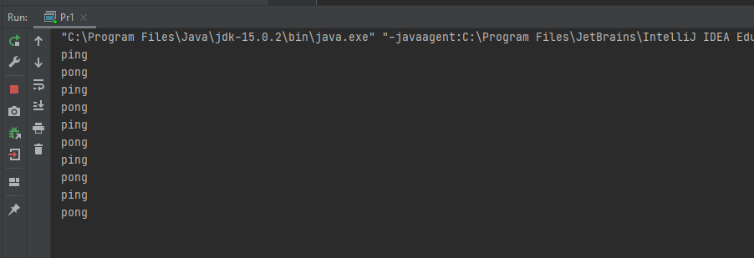

Рис.2 Результат работы

# **Выводы:**

В результате практической работы, мы получили навыки по работе с потоками данных.